LAPORAN TUGAS PERTEMUAN 1

PEMROGRAMAN



|  |  |
| --- | --- |
| Nama : | Jenderal Nicolas Tampubolon |
| NIM : | 22.11.4856 |
| Dosen Pengampu : | Abd. Mizwar A. Rahim, M.Kom |
| Asisten Dosen Koordinator : | Dimas Ariyanto |
| Tanggal Pengumpulan : | 1 Juni 2023 |

S1-INFORMATIKA UNIVERSITAS AMIKOM YOGYAKARTA

2023.

1. Deskripsi Program

Program yang diberikan adalah sebuah program dalam bahasa C# yang memiliki satu class utama bernama "Pegawai" yang dideklarasikan di dalam namespace "Pertemuan6". Program ini memiliki beberapa fungsi dan variabel yang terkait dengan pegawai.

Deskripsi program:

* Program ini menggunakan beberapa namespace yaitu `System`, `System.Collections.Generic`, `System.Linq`, `System.Text`, dan `System.Threading.Tasks`.
* Program ini terdiri dari satu class yaitu `Pegawai` yang dideklarasikan sebagai class internal.
* Class `Pegawai` memiliki beberapa field (variabel) yaitu `nama`, `asal`, `devisi`, `umur`, dan `ID`.
* Class `Pegawai` memiliki beberapa constructor (konstruktor), yaitu:
* Constructor dengan parameter yang digunakan untuk menginisialisasi nilai dari field `nama`, `asal`, `devisi`, `umur`, dan `ID`.
* Constructor tanpa parameter.
* Class `Pegawai` memiliki beberapa method (fungsi), yaitu:
* Method `SetDataDiri` yang menerima parameter `nama`, `umur`, dan `asal`. Method ini digunakan untuk mengatur nilai dari field `nama`, `umur`, dan `asal` berdasarkan nilai parameter yang diterima, dan kemudian mencetak nilai-nilai tersebut ke layar.
* Method `SetDataPekerja` yang menerima parameter `devisi` dan `ID`. Method ini digunakan untuk mengatur nilai dari field `devisi` dan `ID` berdasarkan nilai parameter yang diterima, dan kemudian mencetak nilai-nilai tersebut ke layar.
* Program ini secara umum digunakan untuk mengelola data pegawai, dengan kemampuan untuk mengatur dan mencetak data diri pegawai serta data pekerjaannya.

1. Hasil Run Program

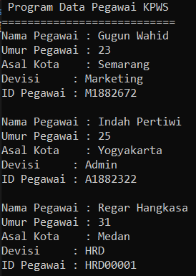

1. Kode Program

* Program.cs

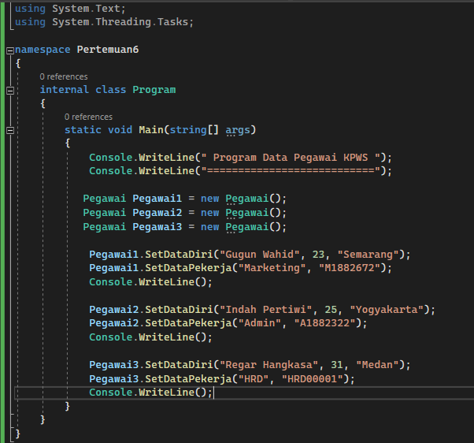

Deskripsi - Pegawai PegawaiX = new Pegawai(); digunakan untuk membuat sebuah objek yang bernama “PegawaiX” dari class Pegawai. (X = angka, Contoh : Pegawai1, Pegawai2, dst) - Untuk memanggil kedua Method yang terdapat di Pegawai.cs (SetDataDiri dan SetDataPekerja) ke dalam Program.cs dapat menggunakan nama_objek.nama_method (Contoh : Pegawai1.SetDataDiri, Pegawai2.SetDataPekerja).

* Pegawai.cs

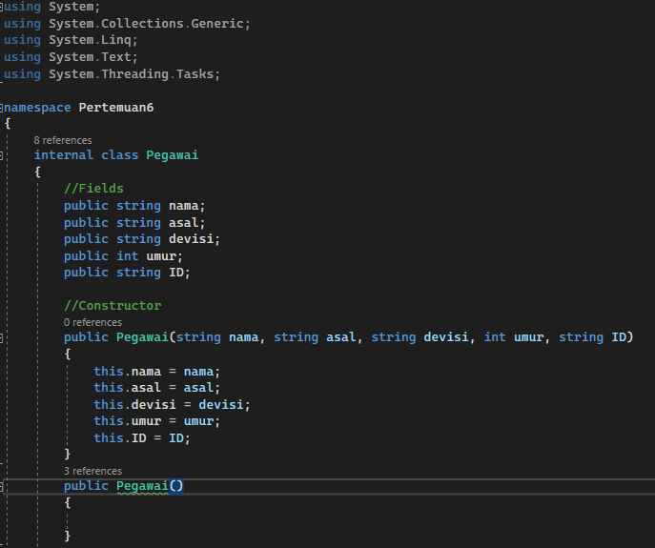

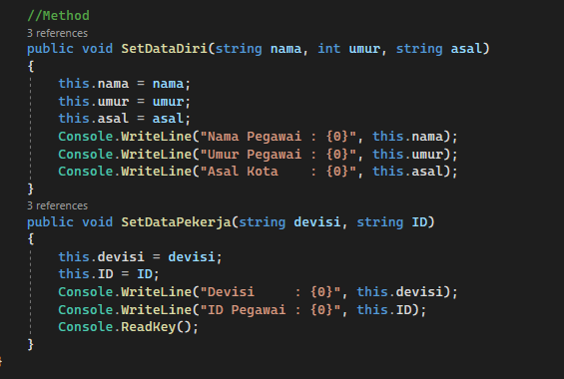

Deskripsi

Program ini memiliki 3 member class yang terdiri dari :

* 1. Fields Pada Fields, terdapat 6 objek yang dideklarasikan, yaitu nama, asal, devisi, umur, dan ID. Semua objek tersebut dideklarasikan menggunakan access modifier public.
  2. Constructor Constructor pada program tersebut digunakan untuk menginisialisasi objek kelas yang sudah dideklarasikan di Fields.
  3. Methods Program tersebut memiliki 2 Method yaitu SetDataDiri dan SetDataPekerja. Method SetDataDiri digunakan untuk mengelompokkan data diri seorang pegawai. Method ini memliki 3 parameter, yaitu nama, umur, dan asal. Sementara itu, method SetDataPekerja digunakan untuk mengelompokkan data pekerjaan pegawai. Method ini memiliki 2 parameter, devisi dan ID.